[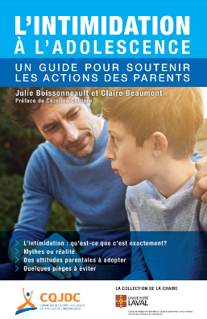](https://cqjdc.org/uploads/documents/fascicules_intimidation/CQJDC_fascicule_intimidation_secondaire.pdf)[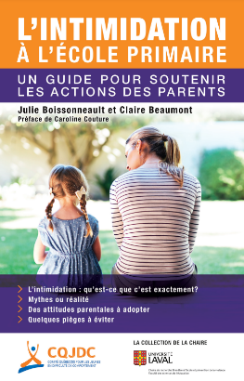](https://cqjdc.org/uploads/documents/fascicules_intimidation/CQJDC_fascicule_intimidation_primaire.pdf)

**Pour plus d’informations, consulter les liens suivants :**

Autant pour les auteurs que pour les victimes et témoins, s’il n’y a pas d’interventions, la situation persistera et les conséquences s’aggraveront.

**Victime / témoin**

* Perte d’estime de soi
* Anxiété
* Symptômes dépressifs
* Perte d’intérêt pour l’école
* Diminution du rendement scolaire
* Isolement

**Auteur**

* Plus de risques de développer des comportements antisociaux jusqu’à l’âge adulte (au travail, loisirs, vie de couple).

Produit par l’équipe des responsables violence et intimidation et les psychoéducatrices du primaire

Du Centre de services scolaire des Portages-de-l’Outaouais, 2019

Inspiré par le guide Intimidation à l’école primaire : Guide pour soutenir les actions des parents, Boissenault J. et Beaumont, C., 2019

Logo école

**Besoin de soutien par rapport à une situation concernant votre enfant ?**

Vous pouvez communiquer avec la direction de votre école pour en parler.

**Voici des ressources utiles :**

[www.jeunessejecoute.ca](http://www.jeunessejecoute.ca)

[www.teljeunes.com](http://www.teljeunes.com)

[www.prevnet.ca/fr/intimidation/parents](http://www.prevnet.ca/fr/intimidation/parents)

**Agissons ensemble pour un climat scolaire positif**

**Quelles sont les conséquences de l’exposition à l’intimidation ou à la cyberviolence ?**

